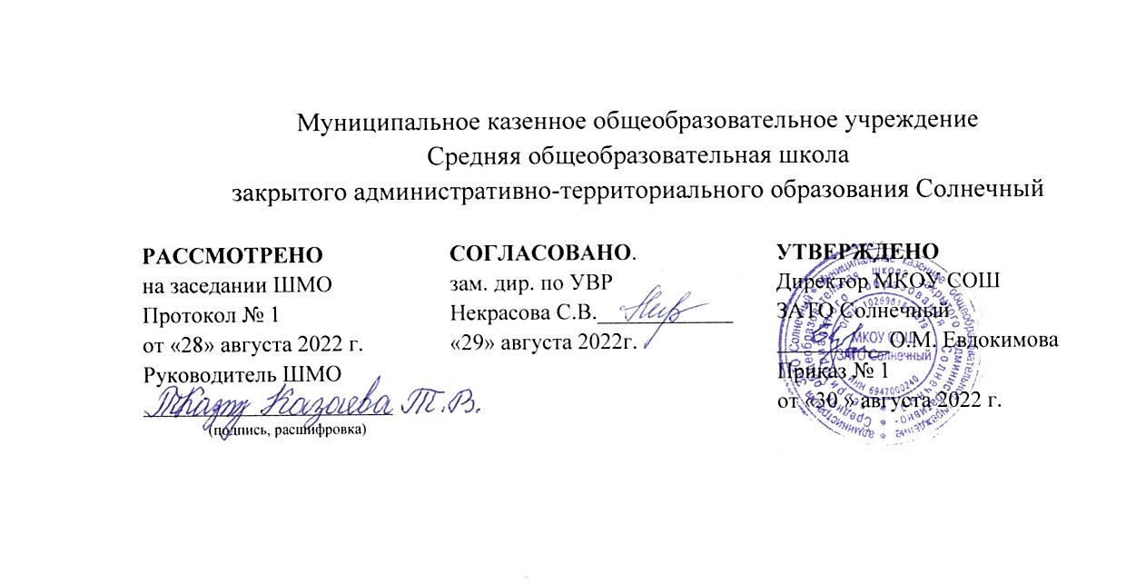

Рабочая программа
учебного предмета
«Родной (русский) язык»
для 10 класса
на 2022-2023 учебный год

Составитель: Шайфигулина О.С
учитель русского языка и литературы

п. Солнечный Тверской области

2022г

Пояснительная записка
Рабочая программа по родному русскому языку составлена на основе требований федерального государственного образовательного стандарта основного общего образования к результатам освоения основной образовательной программы основного общего образования по учебному предмету «Русский родной язык», входящему в образовательную область «Родной язык и родная литература».
На изучение родного русского языка в 10 классе в учебном плане МКОУ СОШ ЗАТО Солнечный отводится 17,5 часов в год из расчета 0,5 часа в неделю (на 34 учебные недели).

Планируемые результаты освоения предмета
Десятиклассник научится:
- использовать различные виды монолога (повествование, описание, рассуждение; сочетание разных видов монолога) в различных ситуациях общения;
- соблюдать нормы речевого поведения в типичных ситуациях общения;
- выступать перед аудиторией с небольшим докладом; участвовать в коллективном обсуждении проблем, аргументировать собственную позицию, доказывать её, убеждать;
- понимать и формулировать в устной форме тему, коммуникативную задачу, основную мысль, логику изложения учебно-научного, публицистического, официально-делового, художественного текстов, распознавать в них основную и дополнительную информацию, комментировать её в устной форме;
- использовать приёмы работы с учебной книгой, справочниками и другими информационными источниками, включая СМИ и ресурсы Интернета;
- отбирать и систематизировать материал на определённую тему, анализировать отобранную информацию в соответствии с поставленной коммуникативной задачей;
- создавать устные монологические и диалогические высказывания (в том числе оценочного характера) на актуальные социально-культурные, нравственно-этические, бытовые, учебные темы;
- обсуждать и чётко формулировать цели, план совместной групповой учебной деятельности, распределение частей работы; извлекать из различных источников, систематизировать и анализировать материал на определённую тему и передавать его в устной форме с учётом заданных условий общения;
- соблюдать в практике устного речевого общения основные орфоэпические, лексические, грамматические нормы современного русского литературного языка; стилистически корректно использовать лексику и фразеологию, правила речевого этикета.
- создавать письменные монологические высказывания разной коммуникативной направленности;
- создавать и редактировать собственные тексты различных типов речи, стилей, жанров с учётом требований к построению связного текста.
- исправлять речевые недостатки, редактировать текст;
- выступать перед аудиторией сверстников с небольшими информационными сообщениями, сообщением и небольшим докладом на учебно-научную тему.

Содержание учебного предмета «Родной (русский) язык»
Раздел 1. Язык и его функции. Речь. Культура речи (3 часа)
Русский язык как зеркало национальной культуры и истории народа (обобщение). Примеры ключевых слов (концептов) русской культуры, их национально-историческая значимость. Крылатые слова и выражения (прецедентные тексты) из произведений художественной литературы, кинофильмов, песен, рекламных текстов и т.п.
Развитие языка как объективный процесс. Общее представление о внешних и внутренних факторах языковых изменений, об активных процессах в современном русском языке (основные тенденции, отдельные примеры). Стремительный рост словарного состава языка, «неологический бум» – рождение новых слов, изменение значений и переосмысление имеющихся в языке слов, их стилистическая переоценка, создание новой фразеологии, активизация процесса заимствования иноязычных слов.
Раздел 2. Лексика и лексическая стилистика (6ч)
Основные лексические нормы современного русского литературного языка. Лексическая сочетаемость слова и точность. Свободная и несвободная лексическая сочетаемость. Типичные ошибки‚ связанные с нарушением лексической сочетаемости.
Речевая избыточность и точность. Тавтология. Плеоназм. Типичные ошибки‚ связанные с речевой избыточностью.
Современные толковые словари. Отражение вариантов лексической нормы в современных словарях. Словарные пометы.
Типичные ошибки в построении сложных предложений: постановка рядом двух однозначных союзов (но и однако, что и будто, что и как будто)‚ повторение частицы бы в предложениях с союзами чтобы и если бы‚ введение в сложное предложение лишних указательных местоимений.
Отражение вариантов грамматической нормы в современных грамматических словарях и справочниках. Словарные пометы.
Речевой этикет
Этика и этикет в электронной среде общения. Понятие нетикета. Этикет Интернет-переписки. Этические нормы, правила этикета Интернет-дискуссии, Интернет-полемики. Этикетное речевое поведение в ситуациях делового общения.
Раздел 3. Грамматика и грамматическая стилистика (2 часа)
Основные грамматические нормы современного русского литературного языка. Типичные грамматические ошибки. Согласование. Управление: управление предлогов благодаря, согласно, вопреки; предлога по с количественными числительными в словосочетаниях с распределительным значением (по пять груш – по пяти груш). Правильное построение словосочетаний по типу управления (отзыв о книге – рецензия на книгу, обидеться на слово – обижен словами). Правильное употребление предлогов о‚ по‚ из‚ с в составе словосочетания (приехать из Москвы – приехать с Урала). Нагромождение одних и тех же падежных форм, в частности родительного и творительного падежа.
Нормы употребления причастных и деепричастных оборотов‚ предложений с косвенной речью.
Раздел 4. Части речи и их происхождение (6ч)
Язык и речь. Точность и логичность речи. Выразительность, чистота и богатство речи.
Имя существительное и его роль в художественных текстах. Собственные имена существительные в литературе. «Журавли» Н. Рубцова и Р. Гамзатова
Употребление падежных форм имен существительных. Несклоняемые имена существительные
Трудности в употреблении имен прилагательных в речи. Употребление имен прилагательных в художественной литературе
Учебно-тематический план учебного предмета (0,5ч в неделю)
№ п/п | Название разделов | Всего часов | Из них:
 |  |  | сочинений | контрольных работ
1 | Язык и его функции. Речь. Культура речи | 3 | 0 | 0
2 | Лексика и лексическая стилистика | 6 | 0 | 0
3 | Грамматика и грамматическая стилистика | 2 | 0 | 0
4 | Части речи и их происхождение | 6 | 0 | 1
Итого: |  | 17 | 0 | 1

